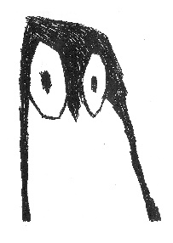
Mestská
knižnica
Svit

Vás pozýva na besedu so spisovateľkou

Máriou Blšákovou
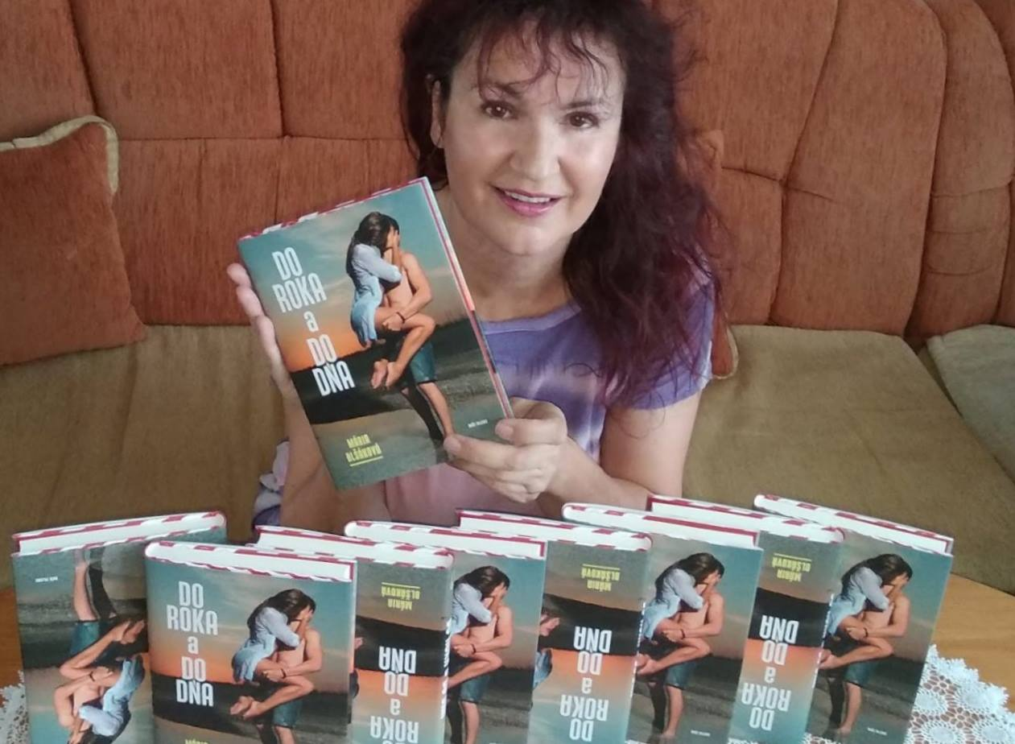

štvrtok 20. 1. 2022 o 16:30 hod.

